==========================================================

**Міністерство освіти і науки України**

**Національний технічний університет**

**«Дніпровська політехніка»**



# «Організація баз даних і знань»

іспит

Виконав:

студент гр. 124-19-2

Моторний Андрій Сергійович

Прийняв:

викладач. каф. ФІТ

Хом’як Тетяна Валеріївна

**Дніпро**

**2020**

Немного потерял где-то столбики в таблице Сотрудники,но уже не было времени исправлять.

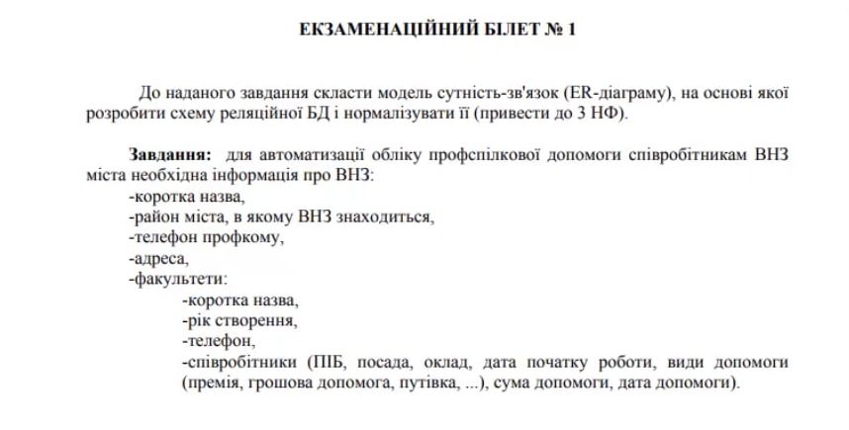

Модель сущность-связь / Схема БД

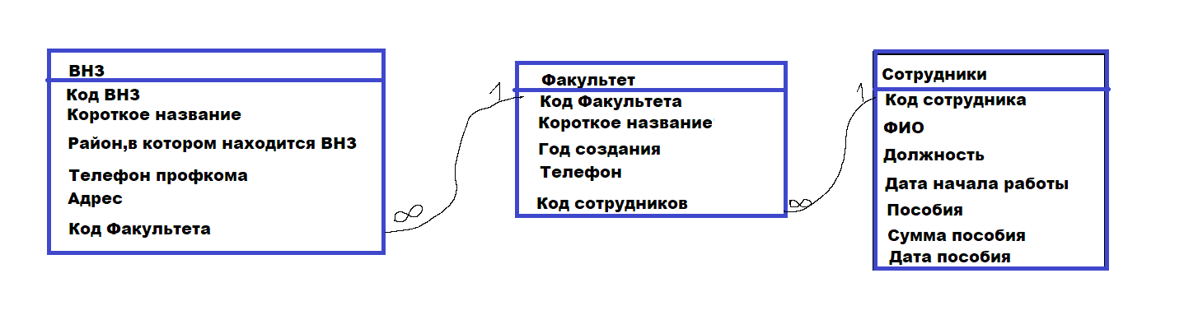

SQL Management Studio

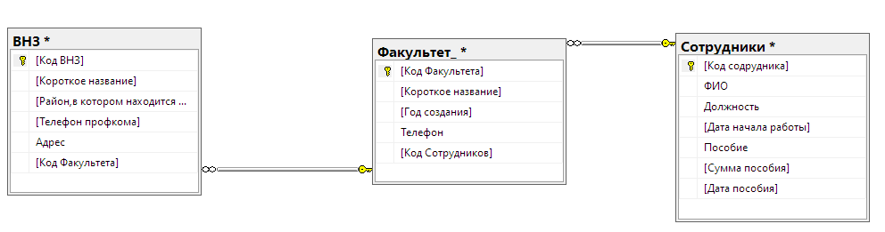

Таблица ВНЗ

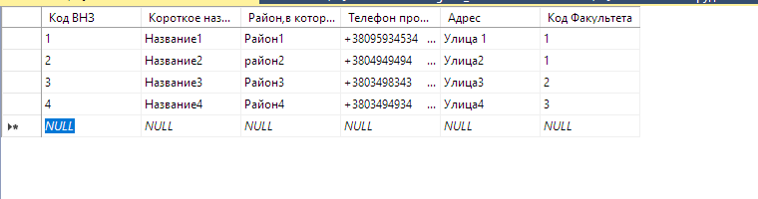

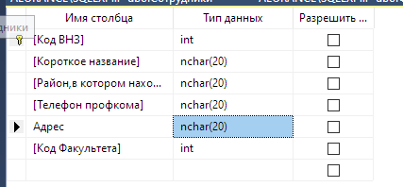

Таблица Факультет

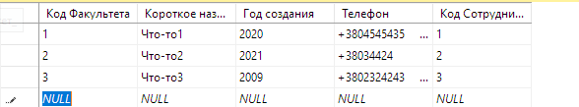

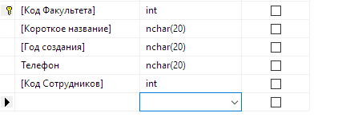

Таблица Сотрудники

